Конспект занятия «Животные»
Задачи:
- Формировать умения воспринимать героев такими, какие они являются в тексте сказки;
- Закреплять умения оценивать мотивацию поступков героев сказки;
- Активизировать словарь.
- Вызывать интерес к сказкам о животных.

Задачи: | Ход:
Формировать умения воспринимать героев такими, какие они являются в тексте сказки;  Закреплять умения оценивать мотивацию поступков героев сказки; | Воспитатель: Ребята, хотите отправиться в зоопарк?  Дети: Хотим.  Воспитатель: Садитесь на стульчики, и мы отправимся в зоопарк.  (Появляется картинка с изображением зоопарка, но без животных).  Воспитатель: Ой, ребята, а в зоопарке пусто. Чтобы узнать кто здесь живет, вам нужно отгадать загадки.  Мчится без оглядки,  Лишь сверкают пятки.  Мчится что есть духу,  Хвост короче уха.  Живо угадай-ка,  Кто же это? (Заяц)  (Появляется картинка зайца)  Воспитатель: Правильно. Посмотрите на зайчика, какой он?  Дети: Серый, маленький, пушистый.  Воспитатель: Молодцы. Следующая загадка:  Рыжая плутовка  Спряталась под ёлкой.  Зайца ждёт хитрюга та.  Как зовут её? (Лиса)  (Появляется картинка лисы)  Воспитатель: А как вы опишите лису?  Дети: Оранжевая, рыжая, пушистая.  Воспитатель: Хорошо, еще одна загадка:  Ходит по двору будильник,  разгребает лапкой сор,  расправляет с шумом крылья  и садится на забор. (Петух)  (Появляется картинка петуха)  Воспитатель: А что вы скажете про петуха?  Дети: Он яркий, разноцветный.  Воспитатель: Молодцы, ребята. Все животные вернулись. А вы знаете, что в сказках тоже живут животные? Я приготовила для вас книгу, в которой собрались животные из сказок, сейчас мы их рассмотрим.  (Воспитатель выставляет иллюстрации из сказок)
  Воспитатель: Ребята, давайте посмотрим на зайку. Про него можно сказать, что он не смелый, потому что Зайка побоялся сам выгнать Лису из своей избушки. В сказке на Зайке надета рубашка и штаны, а еще он умеет разговаривать. А про Лису можно сказать, что она хитрая. Она схитрила и забралась в избушку Зайчика. В сказке на Лисичке надето платье, и она тоже умеет разговаривать. | 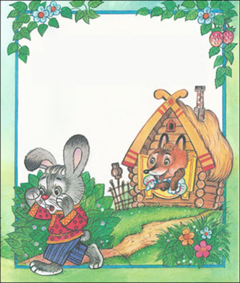
  Воспитатель: Ребята, какой момент сказки изображен на иллюстрации?  Дети: Петушок помогает Зайке, выгоняет Лису из избушки.  Воспитатель: Правильно, про Петушка можно сказать, что, но смелый, храбрый, сильный. Он не побоялся Лису и помог Зайке. А что еще вы скажете про Петушка?  Дети: На нем одета рубаха и штаны, он разговаривает. | 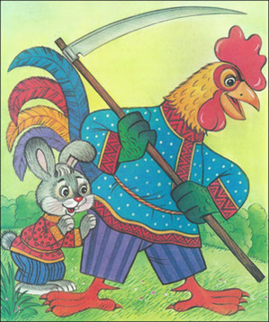
  Воспитатель: Ребята, в сказках живут животные, которые умеют разговаривать, они учат нас помогать друг другу, не обижать и защищать маленьких, не обманывать.

Иллюстрации:
